网上竞价须知

一、什么是网上竞价
网上竞价是指通过交易中心网上竞价交易系统进行竞争报价确定受让方的交易方式。

竞买人在规定的竞价时间内，通过交易中心网上竞价交易系统参与竞价。竞买人的应价时间及金额均以网上竞价交易系统记录的数据为准。应价时间截止后，根据竞价规则和价格优先原则，确定最高有效报价的为受让方。

二、网上报名流程须知
1、进入网上报名系统,注册帐号
2、请选择“个人或企业”（包括独立企业法人或个体工商户）。
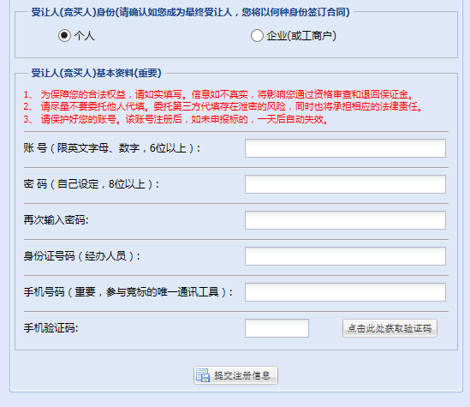
3、请认真阅读页面的温馨提示，然后填写：
账号：自己设定，6位数以上，仅限于英文和数字。
密码：自己设定，8位以上。账号、密码必须妥善保管。
身份证号码：请输入您的真实身份证号码（必须是参与本次竞标的法定代表人或负责人，竞价后凭身份证确认中标资格），系统自动检验。
手机号码：输入后点击“点击此处获取验证码”，5分钟内收到验证码并填写在左侧输入框。
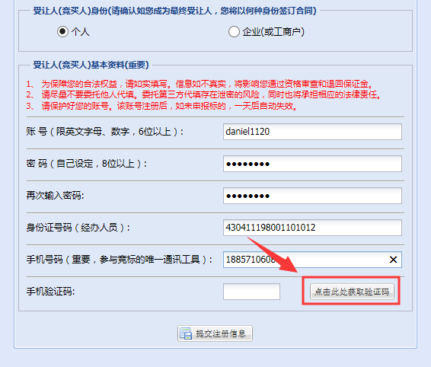
4、使用您刚注册的账号，登录产权交易网上报名系统。
点击“（第一步）填写基本资料”：将您的真实信息填写完整。
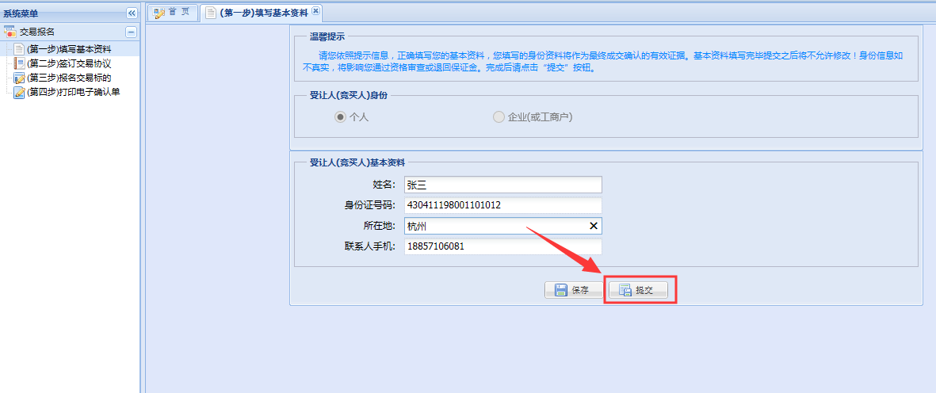
点击“（第二步）签订竞价协议”：请认真阅读协议内容，明确竞价要求和违约责任。
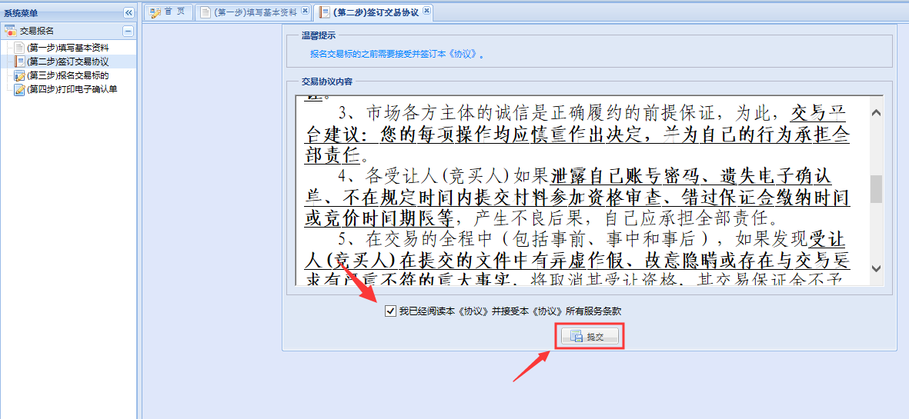
点击“（第三步）报名竞价标的”：选中您要参与的竞价标的，点击“报名”，确定后点击底下的“提交”按钮。
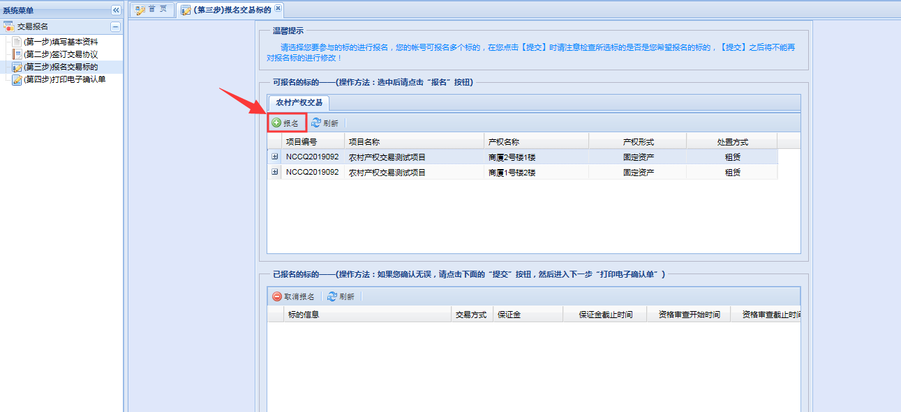

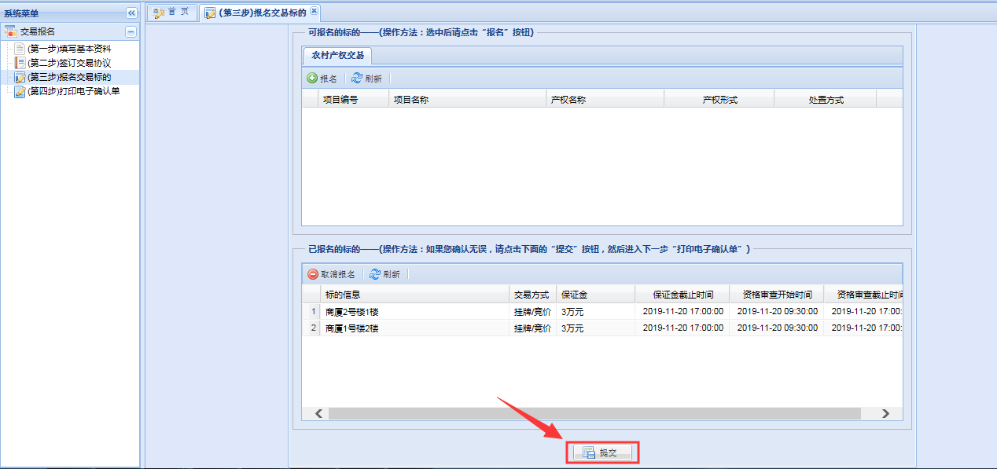
点击“（第四步）打印《电子确认单》”
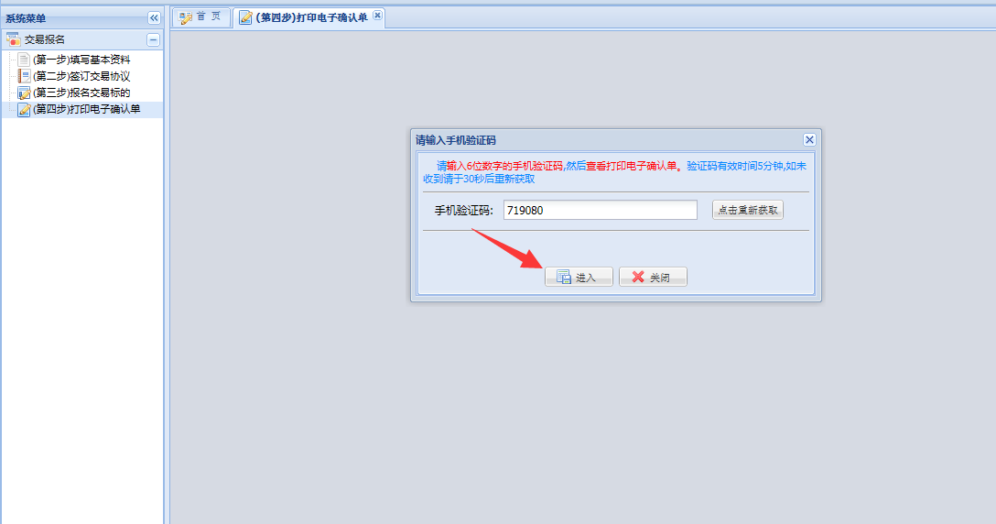

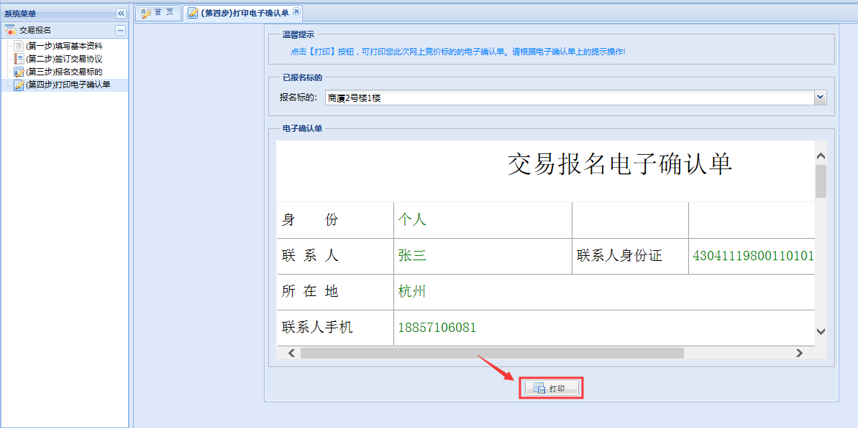

三、网上竞价规则介绍
1.竞买人须严格遵守项目交易文件（包括但不限于《项目公告》、《竞价规则》及根据文件所发出的变更等）的约定。

2.本项目采用网上竞价的方式确定受让方：

2.1网上竞价由自由竞价和限时竞价两个连续的阶段组成，竞价开始时间即为自由竞价开始时间。优先权人在同等价位下享有优先权。
自由竞价时间内竞买人在竞价系统中，根据竞价起始价（当出现新的报价时按当前价）和规定的加价幅度（一个或一个以上的加价幅度，单次最大加价幅度不得高于10个加价幅度）对竞买标的进行报价，但在尚未有人报价的前提下，首次出价的竞买人可报起始价。

自由竞价阶段结束后，即进入180秒限时竞价阶段。在180秒限时竞价周期内竞买人对当前价加上一个或一个以上的加价幅度进行竞争报价，当新的报价出现后，180秒限时竞价周期重新开始，以此类推，直至最后一个180秒限时竞价周期内没有新的有效报价为止，当前最高有效报价的竞买人即为该竞价标的的竞得人，该最高有效报价为成交价，该竞价标的的竞价活动结束。

具有优先权的竞买人在180秒限时竞价周期内，如行使优先权的，只需对当前价行使优先权进行确认。
竞价过程中如因系统故障等情况导致项目中止的，中心将视具体情况作出暂停或调整网上竞价时间的决定，并予以公告。

2.2若只有一个竞买人报名参与竞价，则由该竞买人按其报价竞得该标的。

2.3若有两个或两个以上竞买人报名参与竞价的，按价高者得的原则确定受让方。原承租人报名参与竞价并办理优先权确认手续后，在同等条件下享有优先承租权。

2.4相关标的设有保留价的，且成交价低于保留价的，该标的流标。

2.5每个标的至少应有一个竞买人应价，各竞买人未在规定时间内出价，导致该标的流标的，则取消该标的所有竞买人对该标的再次竞价的资格。

四、网上竞价流程说明

真实有效的账号登录产权交易网上竞价系统。
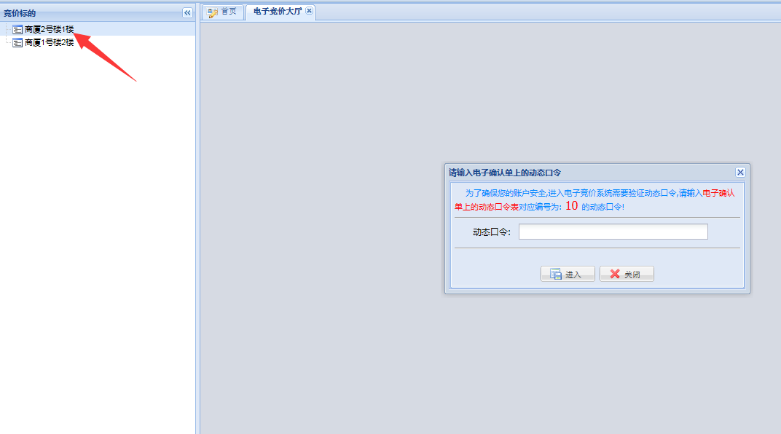
登录后，点击左侧您报名的标的，必须输入“电子确认单”上的动态口令。
验证通过后，进入网上竞价大厅，您可以点击您要加价的相应按钮，参加网上竞价。
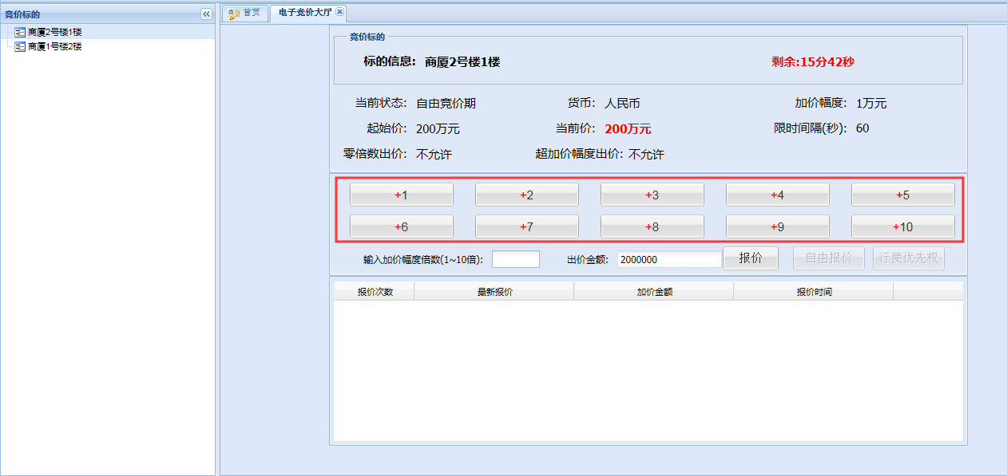

五、常见问题汇总

1. 报名系统进不去怎么办？
尝试更换不同的浏览器，如IE浏览器、chrome浏览器

2. 账号注册不了怎么办？
检查受让人基本资料是否按照要求填写，如注册需要6位数以上，仅限于英文和数字。输入中文姓名不符合要求；密码设定需要8位以上，少于8位数字的不符合要求等，只有按要求填写，才能顺利完成注册。

3. 手机验证码收不到怎么办？
在点击获取短信验证码后，可能由于系统原因有一定的延时，5分钟以内收到并输入都是有效的，请耐心等待。

4.怎么缴纳保证金呢？
进入“产权交易网上竞价系统”，打印电子确认单，按照上面所写的保证金金额，通过转帐方式向确认单所写的银行账户缴纳保证金。保证金必须一次性足额缴纳，并且在保证金缴纳截止时间之前到帐方可有效。您的保证金有效缴纳之后将收到保证金确认到帐提醒短信。

5.登陆产权交易网上竞价系统没有所报标的是怎么回事？
只有在项目竞价启动后才能在左侧竞价栏看到所报标的，如非竞价时间请耐心等待。

6.报了多个标的需要重复注册么？
不需要，（第三步）注册交易标的时可选择所需要报名参加的多个标的，在（第三步）打印电子确认单时，可通过下拉菜单选择，分别打印。请注意参加不同项目时注意竞价时间，以免错过。

7.报错了项目怎么办？
如未缴纳保证金，则重新注册报名即可；如缴纳保证金，则在项目开始后不要选择应价，在项目结束持相关证明文件（包括但不限于资格审查所需相关文件）到交易中心，申请退还保证金。

8.优先权人是什么意思？
所拍标的的原承租人即为该标的的优先权人，在同等条件下享有优先权，即在网上竞价时可选择跟价而不是加价的应价方式。优先权人需要在竞价开始前规定时间内，携带身份证件原件及复印件、保证金缴款凭证和报名后打印的《电子确认单》到交易中心予以确认，否则视为放弃行使优先权。

